**Croissant fourré à l’italienne**

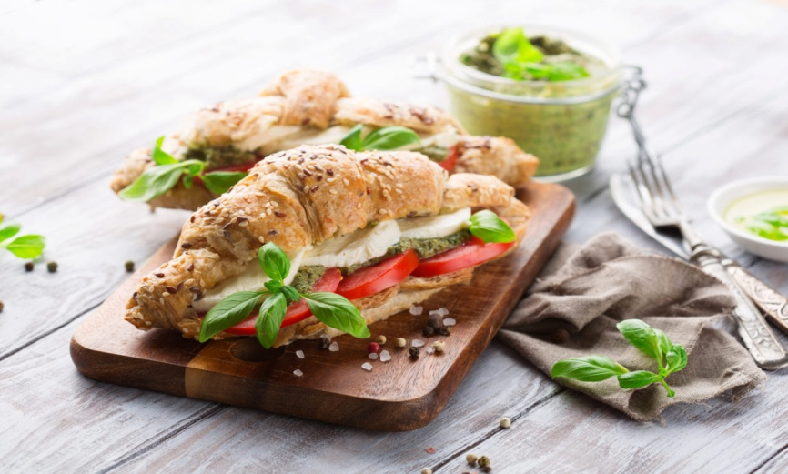

**Les ingrédients :**

Pour 2 croissants

* 2 [croissants](https://larecette.net/pate-feuilletee-express-faite-a-la-main/)
* 1 boule de mozzarella
* 2 tomates
* [Pesto](https://larecette.net/pesto-alla-genovese/)
* [Basilic](https://www.veritable-potager.fr/fr/articles/tout-sur-le-basilic-n68) frais

**Les étapes :**

* Pour commencer, divisez les croissants en deux dans le sens de la longueur.
* Rincez les tomates et coupez-les en rondelles.
* Étalez un peu de pesto sur la partie inférieure du croissant puis venez disposer les tomates par-dessus.
* Ensuite, répartissez de nouveau du pesto en quantité plus généreuse sur les tomates.
* Découpez votre mozzarella en fines rondelles et déposez-les par-dessus.
* Pour terminer, ajoutez quelques feuilles de basilic et refermez votre croissant.

**Les ustensiles :**

* Un Planche à découper
* Un Bol
* Une petite cuillère

**Quesadillas courge butternut, feta et persil**

**Les ingrédients :**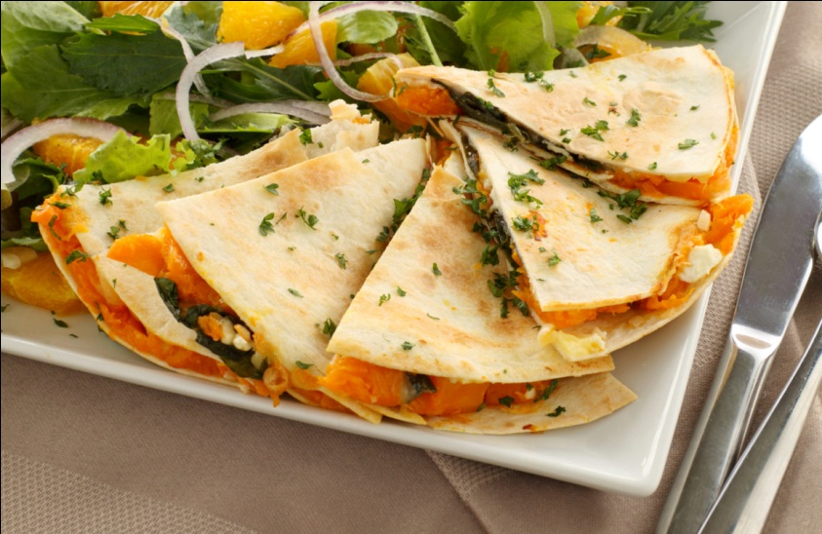

* 400 g de courge butternut
* 8 tortillas
* 100 g de feta
* 2 gousses d’ail
* Persil
* Pincée de sel
* Pincée de poivre

**Les étapes :**

* Tout d’abord, coupez votre courge en petits cubes en prenant soin de retirer la peau.
* Ensuite, faites-les cuire à l’eau et vérifiez la cuisson en plantant un couteau. La chair doit rester légèrement ferme.
* Pelez et émincez les gousses d’ail. Faites-les revenir dans un filet d’huile d’olive puis ajoutez les cubes de courge. Salez, poivrez et ajoutez le persil à votre convenance.
* Détaillez la feta en cubes.
* Dans une autre poêle à feu doux, étalez une tortilla, disposez la garniture sur une moitié et pliez la seconde moitié par-dessus pour former une demi-lune. Laissez chauffer 2 à 3 minutes, c’est prêt !

**Les ustensiles :**

* Une planche à découper
* Une poêle

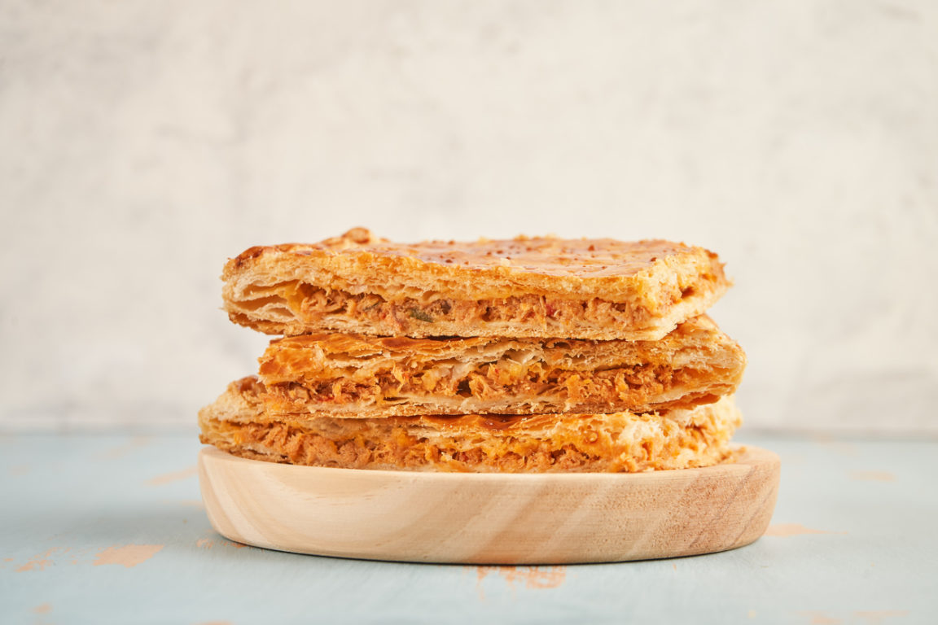 Empanada gallega au thon

**Les ingrédients :**

**Pâte**

* 500 g de farine
* 15 cl d’huile de tournesol
* 15 cl de lait
* 1 [œuf](https://larecette.net/tout-savoir-sur-oeuf/)
* Pincée de sel

**Farce**

* 3 gros oignons blancs
* 6 c. à soupe de sauce tomate
* 1 c. à soupe de paprika
* 500 g de [thon](https://www.francetvinfo.fr/replay-radio/question-de-choix/choisir-le-bon-thon_1786687.html) à l’huile en boîte
* 200 g de Pimentos del piquillo
* Pc d’Huile d’olive
* Pincée de sel
* Pincée de poivre

**Finition**

* 1 œuf

## Les étapes :

* Tout d’abord, commencez par réaliser la pâte. Pour cela, mélangez la farine avec le sel, puis ajoutez l’œuf et l’huile avant de bien mélanger à nouveau.
* Lorsque vous obtenez une pâte homogène et friable, versez alors petit à petit votre lait tout en travaillant la pâte jusqu’à ce qu’elle devienne ferme et lisse.
* Une fois la boule formée, filmez-la et réservez-la au frais environ 15 minutes.
* En attendant, égouttez les boîtes de thon. Ciselez finement les oignons et faites-les revenir dans de l’huile d’olive jusqu’à ce qu’ils deviennent translucides.
* Versez la sauce tomate sur les oignons puis assaisonnez de sel, poivre et paprika. Faites cuire 5 minutes puis laissez refroidir. Terminez en ajoutant le thon.
* Préchauffez votre four à 170 °C.
* Maintenant, passez au montage. Coupez votre pâte en deux puis étalez-les en cercle ou en rectangle selon la forme que vous désirez donner à votre empanada. Déposez-la sur une feuille de papier sulfurisé.
* Ensuite, étalez la préparation à base de thon et de sauce tomate sur la pâte du dessous. Finissez en ajoutant quelques morceaux de Pimentos del piquillo.
* Disposez la dernière pâte par-dessus puis scellez les bords afin qu’elle soit bien hermétique. Faites un trou au centre pour laisser l’humidité s’évacuer.
* Pour terminer, badigeonnez votre tourte avec l’œuf battu puis enfournez-la pendant 45 minutes environ.

**Les ustensiles :**

* Une poêle
* Un bol
* Un plat four

# Babka au pesto en couronne

# BABKA.jpgLes ingrédients :

* 375 g de farine T65
* 15 cl de lait
* 120 g de beurre doux à température ambiante
* 1 œuf
* 150 g de pesto
* 18g de levure de boulanger(ou 11g de levure sèche)
* 5 g de sel

# Les étapes :

* Tout d’abord, réalisez la pâte. Pour cela, mélangez la farine et la levure fraîche (ou sèche, mais activez-la dans un peu de lait tiède que vous déduirez ensuite). Pétrissez pendant environ 2 minutes en intégrant le sel petit à petit.
* Déposez l’œuf battu en amont puis versez le lait tiède en continuant de pétrir.
* Ajoutez le beurre coupé en morceaux et pétrissez jusqu’à ce qu’il soit complètement incorporé. La pâte doit se détacher des parois du saladier.
* Formez une boule, couvrez le bol avec un torchon et laissez la pâte lever pendant 2 heures environ.
* Dégazez la pâte en appuyant dessus avec le poing, repliez les bords vers le centre puis étalez-la à l’aide d’un rouleau à pâtisserie en forme de rectangle. Attention que la pâte ne soit pas trop fine.
* Tartinez le pesto sur toute la surface en laissant environ 1 cm sur chaque bord.
* Roulez le tout en boudin dans le sens de la longueur puis coupez-le en deux toujours dans la longueur afin de voir apparaître le pesto sur tout le long.
* Formez une torsade en positionnant la face avec le pesto vers le haut puis rejoignez les deux bouts en déposant la couronne sur une plaque de cuisson chemisée de papier sulfurisé. Couvrez-la avec le torchon et laissez-la reposer encore 45 minutes environ à température ambiante (attention aux courants d’air).
* Préchauffez votre four à 180 °C puis enfournez pour 20 à 25 minutes. Laissez refroidir votre babka au pesto avant dégustation !

# Les ustensiles :

# Un bol

# Un plat four

# Babka au chocolat

# Les ingrédients :

# BABKA CHOCO.jpg

**Pâte à brioche**

* 200 g de farine (T55 ou T65)
* 40 g de sucre en poudre
* 8 cl de lait à température ambiante (de vache ou végétal)
* 50 g de beurre
* 1 gros œuf (50 g)
* 14g de [levure](https://larecette.net/levain-levure-boulangere-chimique-difference/) de boulanger fraîche

(ou 5g de levure déshydratée)

* 1 pincée de sel

**Garniture**

* 80 g de chocolat
* 35 g de sucre glace (ou classique)
* 50 g de beurre

**Les étapes :**

* Tout d’abord, réalisez la pâte à brioche. Pour cela, émiettez la levure dans un petit récipient avec le lait tiède et laissez-la s’activer 5 minutes, le temps de préparer vos ingrédients.
* Ensuite, déposez la farine et le sucre dans le bol de votre robot et mélangez.
* Versez l’œuf battu ainsi que le lait avec la levure puis pétrissez jusqu’à la formation d’une pâte lisse. Au début du pétrissage, ajoutez le sel.
* Incorporez le beurre préalablement coupé en dés, en continuant de pétrir encore 5 à 10 minutes.  Il ne doit rester aucun morceau et la pâte doit former une boule, en se détachant des bords du récipient. Si celle-ci est trop collante, rajoutez une cuillère à soupe de farine.
* Transvasez votre pâte dans un autre bol légèrement huilé dans le fond afin d’éviter qu’elle ne colle puis filmez-la au contact. Réservez-la au frais, toute une nuit si possible afin qu’elle gonfle lentement. Si vous êtes pressés, couvrez-la d’un torchon et posez-la dans une pièce assez chaude pendant 2 h 30 afin qu’elle double de volume.
* Pendant ce temps, préparez la garniture. Dans une casserole, faites fondre le beurre avec le chocolat en remuant régulièrement, puis tamisez le sucre glace hors du feu et mélangez vivement. Réservez à température ambiante.
* Lorsque votre pâte a gonflé, farinez votre plan de travail et étalez-la en formant un rectangle d’environ 40 centimètres de long pour 20 à 30 centimètres de large selon la taille de votre moule (la pâte ne doit pas être trop fine).

**Les ustensiles :**

* Un récipient
* Un bol
* Une casserole
* Un plat four

# Les merveilles de Mardi gras

# GRAS.jpgLes ingrédients :

# Pour 6 personnes

* 250 g de farine
* 3 œufs
* 125 g de beurre fondu
* Le zeste d’un citron
* 5 cl de lait
* Sucre a poudre (pour saupoudrer)
* Huile de tournesol (pour frire)

**Les étapes :**

* Dans un saladier, battre les œufs et les mélanger au beurre fondu. Ajouter le lait et le zeste de citron puis incorporer la farine en pluie.
* Lorsque la pâte est homogène et élastique, la laisser reposer 30 minutes au réfrigérateur.
* À l’aide d’un rouleau à pâtisserie, étaler la pâte sur un plan de travail fariné. Découper des formes avec des emporte-pièces puis faire chauffer l’huile de friture.
* Une fois à température, plonger quelques morceaux de pâtes dans l’huile chaude et les laisser frire avant de les égoutter à l’aide d’une écumoire.
* Les réserver sur un papier absorbant pour retirer l’excédent d’huile puis les saupoudrer de sucre en poudre ou sucre glace.

**Les ustensiles :**

* Un saladier
* Un rouleau à pâtisserie
* Une poêle

## Tartines salées croustillantes

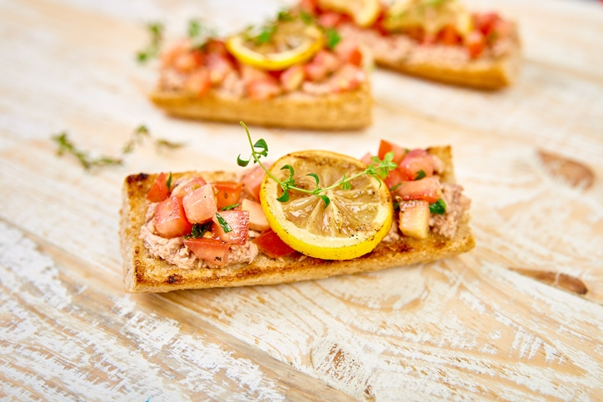**Les ingrédients :**

* Pain rassis
* Sauce au choix
* Tomates
* Lardons
* Fromage
* Herbes de Provence
* Sésame

**Les étapes :**

* Découper un reste de pain rassis dans le sens de la longueur.
* Tartiner ensuite chaque face interne de sauce au choix avant de garnir de tomates, lardons, fromage, herbes de Provence, sésame…
* Enfourner pour environ 10 minutes à 180 °C.

**Les ustensiles :**

* Une planche à découper
* Un plat four

## Croissant aux pommes et à la cannelle

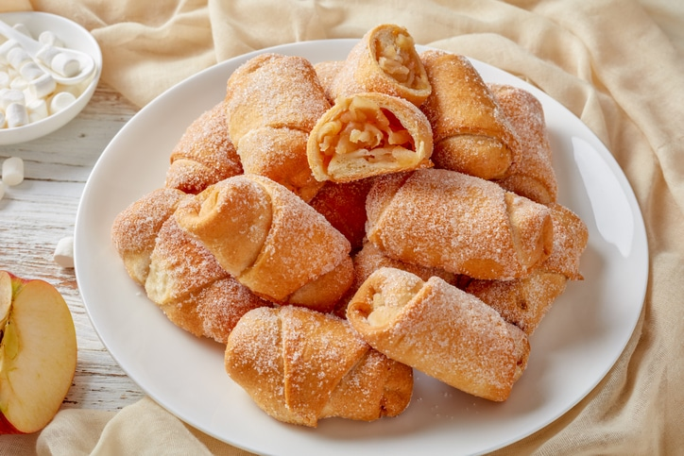**Les ingredients :**

* Pâte feuilletée
* Quartiers de pomme
* Pincée de cassonade
* Pincée de cannelle
* Jaune d’œuf

**Les étapes :**

* Découper la pâte feuilletée en 4 rectangles et garnir chacun d’entre eux de quartiers de pomme, cassonade et cannelle.
* Enrouler la pâte sur elle même en partant de la base la plus large et badigeonner les croissants de jaune d’œuf.
* Enfourner pour 20 minutes à 180 °C.

**Les ustensiles :**

* Un bol
* Un plat four